**Pengembangan Aplikasi Mobile Android Digital Tani Menggunakan REST API**

**Development of Android Mobile Digital Tani Aplication Using REST API**

RYAN BASKARA PUTRA (G64130055)[1]*, DEAN APRIANA RAMADHAN

**ABSTRAK**

Fluktuasi harga terjadi karena ketidakseimbangan antara jumlah pasokan dan jumlah permintaan yang dibutuhkan konsumen. Jumlah pasokan yang lebih banyak dibandingkan permintaan menyebabkan harga komoditas mengalami penurunan. Hal tersebut sering terjadi ketika panen raya tiba sehingga membuat petani di Indonesia mengalami kerugian. Untuk mengatasi permasalahan tersebut perlu adanya media yang dapat menginformasikan status panen petani kepada pemerintah dengan cepat. Salah satu media informasi yang dapat digunakan adalah aplikasi *mobile*. Penelitian ini mengembangkan aplikasi Digital Tani menggunakan metode *prototyping* dengan iterasi sebanyak tiga kali. Pengguna aplikasi ini adalah penyuluh, petani, masyarakat, dan pedagang. Aplikasi ini dapat melaporkan harga, mengirim aspirasi, status produksi, meminta operasi pasar, dan mengunggah fail materi. Penelitian ini berhasil mengimplementasikan token yang telah dikembangkan oleh tim *back-end*. Token yang digunakan pada aplikasi *mobile* tidak memiliki waktu *expired*. Token yang diperoleh selalu berbeda setiap melakukan *login* ke sistem.

Kata Kunci**:** android, fluktuasi harga, komoditas pertanian, *prototyping*.

***ABSTRACT***

*Price fluctuations occur because of an imbalance between the supply amount and demand amount that consumers need. Amount of supply which is higher than demand makes decrease commodity prices. It often happens when the harvest season comes. It makes farmers in Indonesia can’t optimize the income. To overcome these problems, there must be a media that can inform the farmers about harvest status to the government. One of information medias that can be used is mobile application. Digital Tani is a mobile application which was developed using prototyping method with three iterations. Users of this app are instructor, farmers, communities, and traders. This app can report pricing, send aspirations, send production status, request market operations, and upload material files. This research succeeded in implementing token which had been developed by back-end team. Tokens that used in mobile apps did not have expiration time. The token changed every time users login to the system.*

*Keywords****:*** *agricultural commodities, android, price fluctuations, prototyping.*

**PENDAHULUAN**

**Latar Belakang**

Dalam perekonomian Indonesia, sektor pertanian menjadi peranan yang penting. Sebagian besar penduduk Indonesia memiliki mata pencaharian pada sektor pertanian. Permasalahan yang sering terjadi pada sektor pertanian adalah fluktuasi harga. Fluktuasi harga terjadi karena ketidakseimbangan antara jumlah pasokan dan jumlah permintaan yang dibutuhkan konsumen. Jika jumlah pasokan lebih banyak dibandingkan permintaan maka harga komoditas akan turun, sebaliknya jika permintaan lebih banyak dari jumlah pasokan maka harga komoditas akan naik (Irawan 2007). Ketika jumlah produksi petani lebih banyak dari jumlah permintaan maka petani tersebut akan merugi karena pendapatannya tidak dapat menutupi modal yang dikeluarkan selama produksi.

Pemerintah perlu mengambil tindakan untuk melindungi petani dari fluktuasi harga. Menurut Undang-Undang RI Nomor 19 Tahun 2013[2] tentang Perlindungan dan Pemberdayaan Petani pada pasal 3 butir d, pemerintah wajib melindungi petani dari fluktuasi harga, praktik ekonomi biaya tinggi, dan gagal panen. Berdasarkan undang-undang tersebut maka perlu adanya media informasi dan komunikasi yang dapat menghubungkan antara petani dengan pemerintah secara langsung sehingga pemerintah dapat mengetahui komoditas yang akan panen dari setiap petani.

Penggunaan *smartphone* sebagai alat untuk komunikasi terus meningkat seiring dengan perkembangan teknologi. Menurut survei dari KPCB (Kleiner Perkins Caufield Byers) Internet Trends[3] pada tahun 2016 selama lima tahun terakhir pengguna *smartphone* berbasis Android terus meningkat. Pengguna internet di Indonesia menurut survei Asosiasi Penyelenggara Jasa Internet (APJII)[4] pada tahun 2016 mencapai 132.7 juta jiwa dari total penduduk Indonesia sebesar 256.2 juta jiwa. Jumlah pengguna *smartphone* dan internet yang besar merupakan potensi yang dapat digunakan untuk menanggulangi permasalahan tersebut. Informasi yang dikirimkan melalui Internet akan lebih mudah dan cepat diterima oleh pemerintah.

Penelitian mengenai sistem informasi pelaporan status produksi petani dan harga komoditas pertanian sebelumnya telah dilakukan oleh Setyatama (2016) yang mengembangkan aplikasi pelaporan harga komoditas pertanian berbasis *mobile*. Penelitian tersebut dilakukan secara tim oleh Kardini (2016) yang mengembangkan modul pelaporan harga pada sisi masyarakat dan Setiana (2016) yang mengembangkan modul pelaporan harga pada sisi admin dan pemerintah. Pada penelitian sebelumnya, aplikasi yang dikembangkan masih terdapat kekurangan, yaitu tampilan antarmuka yang kurang menarik dan tidak adanya keamanan data sehingga perlu pengembangan ulang. Penelitian ini mengembangkan ulang aplikasi *mobile* Digital Tani. Metode yang digunakan dalam pengembangan aplikasi ini adalah metode *prototyping*. Penelitian ini dikembangkan untuk meningkatkan keamanan pada data yang dikirimkan ke *server* dengan menerapkan token dinamis pada aplikasi serta memperbaiki tampilan antarmuka aplikasi.

**Perumusan Masalah**

Perumusan masalah dari penelitian ini adalah bagaimana mengembangkan aplikasi Digital Tani dengan menerapkan token yang dinamis.

**Tujuan Penelitian**

Tujuan penelitian ini adalah mengembangkan aplikasi Digital Tani dengan menerapkan token dinamis sebagai keamanan data. Penelitian ini juga bertujuan untuk memperbaiki tampilan antarmuka aplikasi.

**Manfaat Penelitian**

Manfaat penelitian ini dari sisi petani, yaitu dapat mempercepat penyampaian informasi mengenai status produksi dan jumlah hasil panen kepada pemerintah. Petani juga dapat memberikan aspirasi terkait kebutuhan petani dalam memproduksi komoditas pertanian. Masyarakat dapat mengetahui informasi harga terbaru pada komoditas pertanian di suatu daerah. Pedagang dapat dengan mudah memasarkan dagangannya ke masyarakat. Penyuluh dapat dengan mudah mendapatkan materi dari pemerintah atau penyuluh lainnya.

**Ruang Lingkup Penelitian**

Ruang lingkup dari penelitian ini adalah:

1. Aplikasi berbasis *mobile* dengan platform Android.
2. Komoditas pertanian yang digunakan berdasarkan penelitian yang telah dilakukan oleh Kardini (2016), yaitu komoditas beras, bawang, cabai, kedelai, dan daging sapi.
3. Sistem tidak melakukan validasi untuk setiap data yang dimasukkan pada aplikasi *mobile* Digital Tani.

**METODE**

**Data Penelitian**

Data yang digunakan dalam penelitian ini adalah data pelaporan harga, aspirasi, dan status produksi petani. Data pelaporan harga komoditas pertanian meliputi jenis komoditas, informasi lokasi, dan harga komoditas yang dimasukkan oleh masyarakat. Pada informasi lokasi terdapat alamat pelapor yang diambil dari Google Maps API. Data aspirasi dan pesan status produksi dimasukkan oleh petani. Data tersebut diperoleh dari penelitian sebelumnya yang dilakukan oleh Kardini (2016).

**Tahapan Pengembangan Aplikasi**

Metode pengembangan yang digunakan pada penelitian ini adalah *prototyping*. Model *prototyping* baik digunakan ketika kebutuhan sistem tidak didefinisikan secara rinci. Tahapan model *prototyping*, yaitu komunikasi, perencanaan cepat, pemodelan perancangan cepat, pembuatan *prototype*, serta penyebaran, pengiriman, dan umpan balik. Diagram tahapan model *prototyping* (Pressman 2010) dapat dilihat pada Gambar 1.

1. **Komunikasi**

Komunikasi merupakan tahap untuk mendapatkan kebutuhan sistem yang dikembangkan. Komunikasi dilakukan dengan cara diskusi dengan tim pengembang dan peneliti sebelumnya. Hasil dari diskusi merupakan kebutuhan pengguna dalam bentuk *user story* yang dijadikan bahan acuan dalam sistem yang dikembangkan. Penulis dan tim pengembang menggunakan teknik *Minimum Viable Product* (MVP) dalam menentukan kebutuhan pengguna sistem. MVP merupakan suatu produk yang hanya memiliki fitur inti saja ketika dipublikasikan ke *user* pertama kali.

1. **Perencanaan cepat**

Tahap perencanaan cepat menjelaskan kebutuhan fungsional sistem yang dikembangkan. Hasil pada tahap ini adalah *use case diagram* dan *use case description*. Pembuatan *use case diagram* berdasarkan dari hasil pada tahap komunikasi.

1. **Pemodelan perancangan cepat**

Tahap pemodelan perancangan cepat merupakan dasar untuk membuat *prototype* aplikasi yang dikembangkan. Perancangan cepat terdiri atas pembuatan *class diagram* dan *activity diagram*. Pembuatan *class diagram* bertujuan menjelaskan hubungan antar *class* dalam sebuah sistem. Pembuatan *activity diagram* bertujuan untuk menggambarkan proses bisnis dan urutan aktivitas dalam sebuah proses agar lebih mudah dipahami. *Activity diagram* juga digunakan untuk menunjukkan aliran pesan dari satu aktivitas ke aktivitas lainnya. Langkah selanjutnya adalah perancangan antarmuka sistem yang dikembangkan.

1. **Pembuatan *prototype***

Tahapan ini merupakan implementasi dari tahapan sebelumnya. Pembuatan *prototype* pada aplikasi Digital Tani dilakukan menggunakan *framework* Ionic 2. Bahasa pemrograman pada pengembangan sistem Digital Tani menggunakan bahasa pemograman Typescript. Pada penelitian sebelumnya, aplikasi dikembangkan menggunakan Android *native* dengan bahasa pemrograman Java. Penggunaan *framework* Ionic 2 pada penelitian ini bertujuan mempermudah dalam penguraian data dalam bentuk JSON yang dikirimkan oleh REST API. Setelah pembuatan *prototype*, aplikasi diuji menggunakan metode *black-box* secara internal oleh tim pengembang untuk menghindari adanya *bug*. Metode *black-box* merupakan metode pengujian aplikasi yang hanya berfokus kepada fungsional sistem yang telah dibangun (Mustaqbal *et al*. 2015).

1. **Penyebaran, pengiriman, dan umpan balik**

Tahapan penyebaran dan pengiriman pada metode ini dilakukan dengan membuat aplikasi Android dalam format APK. Pada masa pengembangan, aplikasi tersebut diunggah ke Google Drive agar mudah dikirimkan kepada tim pengembang. Aplikasi tersebut kemudian dipasang dalam *smartphone* untuk melakukan pengujian sehingga dapat diperoleh evaluasi dari aplikasi tersebut. Kemudian, tim pengembang memberikan umpan balik untuk memperbaiki sistem yang telah dibuat. Apabila aplikasi *prototype* yang telah dibangun kurang sesuai atau perlu penambahan kebutuhan pengguna, maka dilakukan kembali ke tahap komunikasi. Aplikasi yang sudah sesuai dengan kebutuhan pengguna diunggah pada Google Play Store.

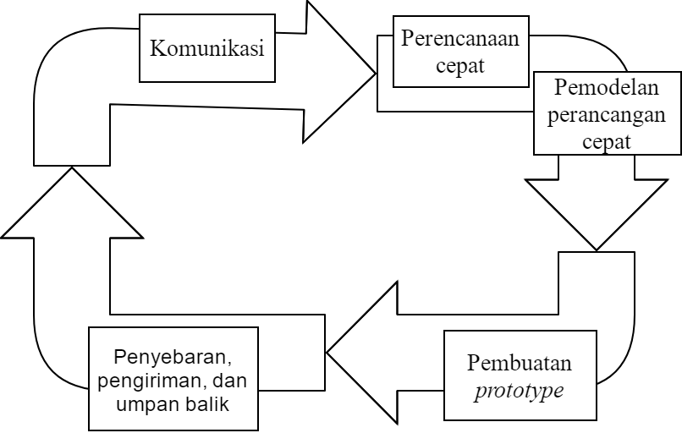

Gambar 1 Tahapan dalam model *Prototype* (Pressman 2010)

**Lingkungan Pengembangan**

Penelitian ini menggunakan perangkat keras laptop personal dengan spesifikasi *processor* Intel Core i3-3217U, RAM 4 GB, dan *harddisk* 500 GB. *Smartphone* yang digunakan memiliki spesifikasi sistem operasi Android Marshmallow 6.0, RAM 3 GB, *processor* Mediatek Helio X20, dan ukuran layar 5.5 inci. Perangkat lunak yang digunakan adalah sistem operasi Ubuntu 14.04, Visual Studio Code, Ionic 2, Android SDK, JDK, Postman, dan Github.

**HASIL DAN PEMBAHASAN**

Proses pengembangan aplikasi mobile Portal Harga dimulai pada bulan Februari 2017. Sistem yang dikembangkan menghasilkan aplikasi android dalam format APK. Pengembangkan aplikasi ini memerlukan API yang dikembangkan oleh Fiqih dan Nugroho. Setiap *request* yang dikirim ke API akan dikembalikan respon dalam bentuk JSON. JSON tersebut diolah pada aplikasi untuk ditampilkan pada antarmuka sistem. Pengembangan aplikasi ini menggunakan metode *prototyping* dengan iterasi sebanyak tiga kali.

**Arsitektur Sistem**

Arsitektur sistem yang digunakan terdiri atas tiga bagian yaitu data, *server*, dan *client*. Pada bagian data, basis data yang digunakan adalah basis data non-relasional menggunakan MongoDB. Penggunaan basis data non-relasional bertujuan untuk menangani data dalam jumlah besar sehingga proses pengolahan data lebih cepat. Pada bagian *server* terdapat Google Maps API dan REST API. Google Maps API digunakan untuk menampilkan peta, menandai lokasi dengan memasukkan sistem koordinat *latitude* dan *longitude*, dan mendapatkan alamat dari sebuah koordinat *latitude* dan *longitude*. REST API digunakan sebagai penghubung antara basis data dengan *front-end*. Bahasa pemrograman yang digunakan untuk mengembangkan REST API adalah Javascript dengan platform Node.Js. REST API dibangun oleh Fiqih Nur Ramadhan dan Nugroho Agung Cahyono. Pada bagian *client* terdapat aplikasi berbasis web dan *mobile* Android. Web pada sistem Digital Tani dibangun menggunakan *framework* Angular 2. Web tersebut dikembangkan oleh Irfan Rafii Musyafa. Aplikasi *mobile* Android dikembangkan menggunakan *framework* Ionic 2. Diagram arsitektur penelitian dapat dilihat pada Gambar 2. Penelitian ini hanya fokus pada pengembangan aplikasi Android dan penggunaan Google Maps API.

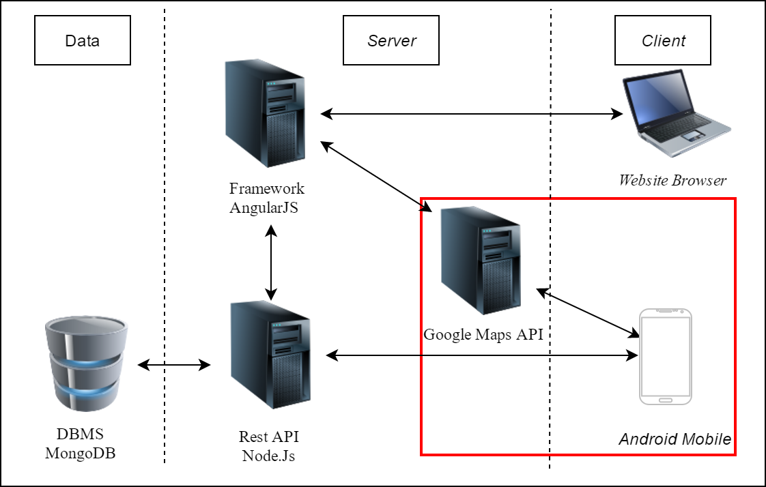

Gambar 2 Arsitektur penelitian

**Tahapan Pengembangan Aplikasi**

**Iterasi 1**

1. **Komunikasi**

Pada tahap ini dilakukan diskusi grup secara internal oleh tim pengembang dan peneliti sebelumnya. Kebutuhan dasar sistem diperoleh berdasarkan komparatif studi pada penelitian sebelumnya. Penelitian yang dilakukan oleh Setyatama (2016) menghasilkan kebutuhan pengguna dengan aktor masyarakat dan petani. Pada aktor masyarakat, pengguna dapat melaporkan harga komoditas, melihat laporan harga, dan meminta operasi pasar. Pada aktor petani, pengguna dapat mengirim status produksi dan mengirim aspirasi petani.

Setelah melakukan diskusi dengan tim pengembang, terdapat penambahan kebutuhan pengguna dan aktor pada aplikasi Digital Tani. Aktor yang ditambahkan pada sistem adalah pedagang dan penyuluh. Pedagang dapat melihat dan melaporkan harga komoditas serta dapat memasarkan dagangannya. Penyuluh dapat melihat dan melaporkan harga komoditas serta dapat mendaftarkan petani pada sistem. Aktor petani memiliki penambahan kebutuhan pengguna, yaitu dapat menjual hasil panennya dan mendukung aspirasi petani lain. Aktor masyarakat dapat melihat dagangan yang dikirimkan oleh petani atau pedagang.

1. **Perencanaan cepat**

Perancangan cepat dimulai dengan penggambaran *use case diagram*. Pembuatan *use case diagram* berdasarkan dari *user story* yang dihasilkan pada tahap komunikasi. Terdapat empat aktor yang berperan dalam aplikasi *mobile* Digital Tani. Aktor tersebut terdiri petani, masyarakat, pedagang, dan penyuluh. Setiap aktor dapat melihat informasi harga komoditas pertanian yang telah dimasukan oleh masyarakat. Gambar 3 merupakan detail *use case* yang digambarkan dalam *use case diagram*. Setiap aktor memerlukan *login* pada sistem Digital Tani untuk dapat menggunakan fungsi setiap *use case*.

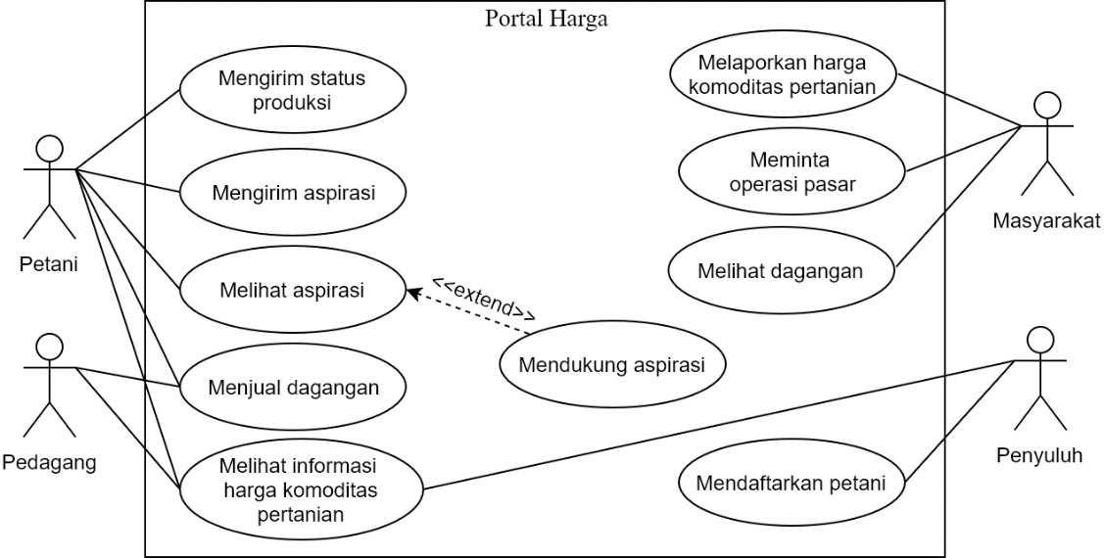

Gambar 3 *Use case diagram*

1. **Pemodelan perancangan cepat**

Tahapan pemodelan perancangan cepat dilakukan dengan perancangan *class diagram*. Gambar 4 merupakan hasil perancangan *class diagram* pada iterasi pertama. Dengan c*lass diagram*, hubungan antar *class* pada sistem Portal Harga akan tergambarkan secara jelas.

*Class diagram* iterasi pertama memiliki *class* User, *class* Penyuluh, Petani, Pedagang, dan Masyarakat merupakan turunan dari *class* User. *Class* Petani berasosiasi dengan *class* Produksi, Aspirasi, dan Dagangan. *Class* Pedagang berasosiasi dengan *class* Dagangan. *Class* masyarakat berasosiasi dengan *class* Laporan Harga dan Operasi Pasar. *Class* Produksi, Dagangan, Laporan Harga, dan Operasi Pasar berasosiasi dengan *class* Komoditas. Selain *class diagram*, pada tahap ini peneliti juga melakukan perancangan *activity diagram*.

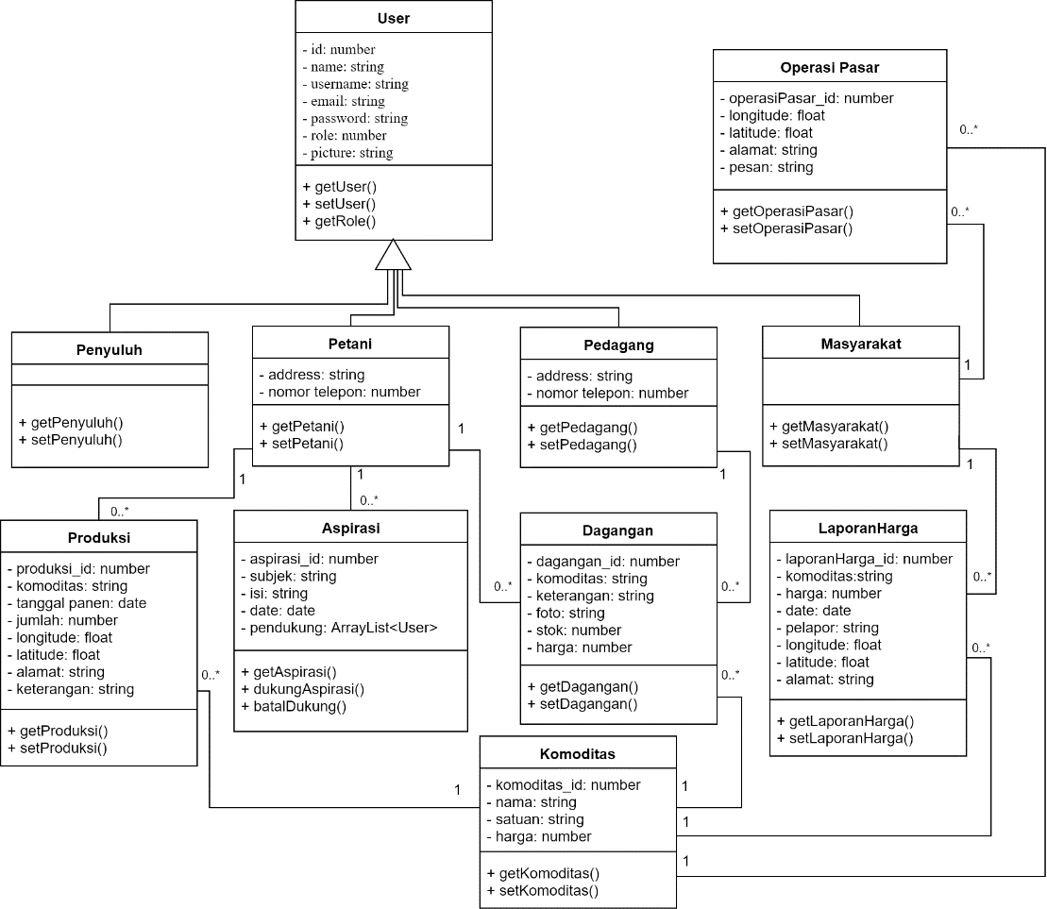

Gambar 4 *Class diagram* sistem Portal Harga

1. **Pembuatan *prototype***

Pembentukan *prototype* merupakan implementasi dari tahap pemodelan cepat. *Prototype* aplikasi yang dibangun menggunakan *framework* Ionic dengan bahasa pemrograman *typescript*. Gambar 5 merupakan tampilan antarmuka aplikasi Portal Harga pada *user* masyarakat. Hasil *prototype* yang telah dibangun akan dijadikan acuan ketika melakukan pengujian.

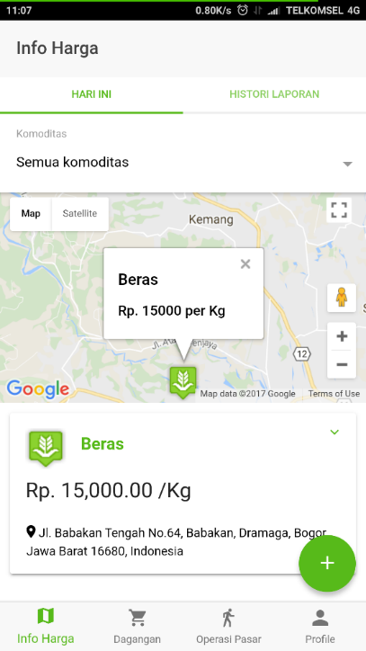

Gambar 5 Antarmuka halaman laporan harga

*User* sebagai masyarakat memiliki empat menu utama, yaitu info harga, jual beli, operasi pasar, dan *profile*. Tampilan pada info harga berupa peta dengan menggunakan *plugin* Google Maps. Setiap *user* masyarakat yang akan menambahkan info harga harus mengirimkan nama komoditas dan harga per-satuan yang telah ditetapkan. Ketika mengirimkan info harga, sistem secara otomatis akan mengirimkan lokasi *user* berada. Pada menu info harga terdapat histori laporan harga yang telah dikirimkan.

Setelah setiap fungsi berhasil dibuat, fungsi tersebut dilakukan pengujian menggunakan metode *black-box*. Semua fungsi pada aplikasi harus diuji agar terhindar dari *bug*. Tabel 1 merupakan hasil pengujian aplikasi Digital Tani pada iterasi pertama.

Tabel 1 Hasil pengujian *prototype* iterasi pertama

| Fungsi | Skenario | Hasil pengujian |
| --- | --- | --- |
| *Login* ke sistem | *User* memasukkan *username* dan *password* jika sesuai dengan di database *user* masuk ke sistem | Berhasil |
| CRUD aspirasi | Petani melakukan CRUD aspirasi | Berhasil |
| Dukung aspirasi | Petani menekan tombol dukung pada kiriman aspirasi yang dipilih | Berhasi |
| Batal dukung aspirasi | Petani menekan tombol batal dukung pada kiriman aspirasi yang dipilih | Berhasil |
| CRUD status produksi | Petani melakukan CRUD status produksi | Berhasil |
| Melihat informasi harga | *User* melihat informasi harga komoditas pertanian pada menu info harga | Berhasil |
| CRUD dagangan | Petani dan pedangan melakukan CRUD dagangan | Berhasil |
| Melihat dagangan | Masyarakat melihat komoditas yang dijual petani dan pedagang pada menu dagangan | Berhasil |
| CRUD operasi pasar | Masyarakat melakukan CRUD operasi pasar | Berhasil |
| Mendaftarkan petani | Penyuluh membuat *user* petani baru | Berhasil |

*CRUD: *Create, Read, Update*,dan *Delete*

1. **Penyebaran, pengiriman, dan umpan balik**

Pada tahap ini aplikasi Digital Tani dikirimkan ke setiap tim pengembang. Pengujian aplikasi dilakukan bersama tim pengembang untuk mengevaluasi hasil *prototype* aplikasi yang telah dikembangkan. Hasil dari evaluasi tersebut yaitu perlu ditambahkan *field* luas lahan dan tanggal tanam pada *form* status produksi. Fungsi operasi pasar perlu ditambahkan fitur dukung seperti pada fungsi aspirasi. Kebutuhan pengguna pada *user* penyuluh ditambahkan fitur unggah materi dan lihat materi yang diunggah pemerintah.

**Iterasi 2**

* 1. **Komunikasi**

Komunikasi pada iterasi kedua menghasilkan kebutuhan sistem baru yang digambarkan dengan *user story* pada Tabel 2. Penambahan fitur dilakukan pada *user* masyarakat dan penyuluh. Masyarakat dapat mendukung operasi pasar yang dikirimkan oleh masyarakat lainnya dan dapat melihat *user* yang mendukung operasi pasar tersebut. Penyuluh dapat mengunggah materi dalam bentuk fail dengan format pdf dan dapat melihat materi yang diunggah pemerintah. Pada iterasi ini terdapat penambahan *field* luas lahan dan tanggal tanam pada *form* status produksi.

Tabel 2 *User story* iterasi kedua

| Pengguna | Kebutuhan Pengguna | *User Story* |
| --- | --- | --- |
| Masyarakat | Mendukung operasi pasar | Masyarakat ingin mendukung operasi pasar masyarakat lainnya. |
| Penyuluh | Mengunggah materi | Penyuluh ingin mengunggah materi yang telah dibuat sehingga dapat dilihat oleh pengguna lain. |
|  | Melihat materi | Penyuluh ingin melihat materi yang diunggah oleh pemerintah. |

* 1. **Perencanaan cepat**

*Use case diagram* pada iterasi kedua mengalami perubahan. Pada *use case* tersebut, untuk melihat operasi pasar terdapat *extend* dengan *use case* mendukung operasi pasar. Hal ini menggambarkan masyarakat yang telah melihat operasi pasar dapat mendukung operasi pasar tersebut. Pada aktor penyuluh terdapat penambahan *use case* untuk melihat dan mengunggah materi.

* 1. **Pemodelan perancangan cepat**

Penambahan fitur unggah materi menyebabkan terjadinya perubahan pada *class diagram* sistem Digital Tani yaitu penambahan *class* Materi. *Class* Materi berasosiasi dengan *class* Penyuluh. Maksud dari asosiasi tersebut adalah setiap petani dapat mengunggah banyak materi atau tidak sama sekali. *Class* Operasi Pasar memiliki penambahan atribut pendukung untuk menyimpan *user* yang mendukung operasi pasar tersebut. *Class* tersebut ditambahkan *method* *dukung()* untuk mendukung operasi pasar dan *method* *batalDukung()* untuk membatalkan dukungan pada operasi pasar yang telah didukung sebelumnya. Selain itu, pada *class* Produksi terdapat penambahan atribut luas lahan dan tanggal tanam.

* 1. **Pembuatan *prototype***

Pada tahap ini dilakukan pembuatan halaman list materi dan *form* untuk menambahkan materi. Gambar 6 merupakan tampilan pada halaman list dan tambah materi. Tampilan list materi terdiri atas judul materi, keterangan, dan waktu terakhir materi tersebut diperbarui. Pada tahap ini juga dilakukan perubahan tampilan halaman status produksi dengan melakukan penambahan *field* luas lahan dan tanggal tanam.

Pada iterasi kedua, pengujian dilakukan pada fungsi dukung operasi pasar, unggah materi, dan fungsi status produksi. Status pengujian pada fungsi dukung operasi pasar dan status produksi adalah berhasil.. Namun, pada pengujian unggah materi masih belum berhasil. Hal ini disebabkan pada *server* REST API tidak memasukan *Secure Socket Layer* (SSL) *certificate authority* sehingga fail yang diunggah tidak dapat diterima oleh REST API.

* 1. **Penyebaran, pengiriman, dan umpan balik**

Pada tahap ini tim pengembang melakukan evaluasi terhadap aplikasi Digital Tani yang telah dikembangkan pada iterasi kedua. Antarmuka pada *form* *input* alamat perlu diubah menjadi *dropdown* dengan pengisian bertahap. Tahap pengisian alamat dimulai dari provinsi, kota atau kabupaten, kecamatan, dan kelurahan. Pada fungsi *register*, *user* yang telah mendaftar dikirimkan pesan untuk verifikasi pada *email* yang didaftarkan. Fungsi untuk melihat tanggapan dari pemerintah perlu ditambahkan pada menu aspirasi dan operasi pasar.

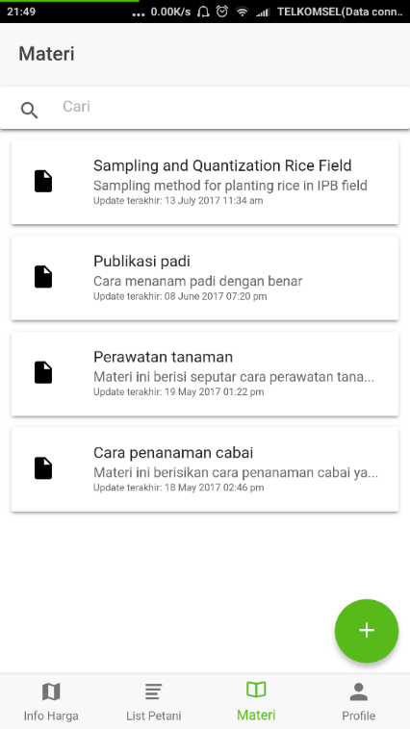 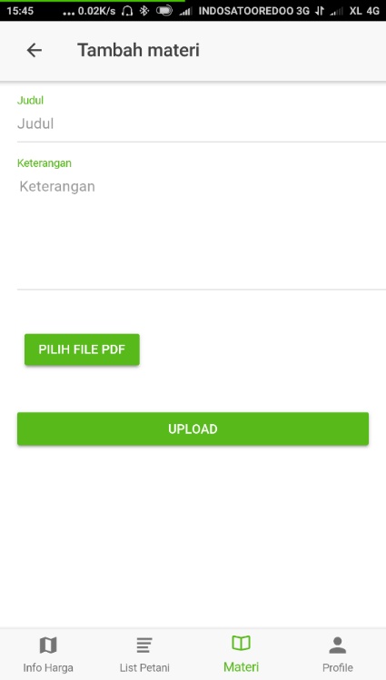

Gambar 6 Halaman *list* dan tambah materi

**Iterasi 3**

* 1. **Komunikasi**

Fungsi lokasi pada alamat *user* memiliki perubahan yang semula memasukan manual menjadi pilihan *drop down list*. Pilihan tersebut bertahap dari memilih sebuah provinsi sampai kelurahan. Setiap *user* yang mendaftar ke sistem dikirimkan *link* aktivasi pada *email*. Aktivasi tersebut perlu dilakukan agar *user* dapat masuk ke halaman utama sistem. *User* yang belum melakukan aktivasi ketika *login* diberikan suatu halaman yang berisi pemberitahuan untuk segera melakukan aktivasi akun. Pada halaman tersebut *user* dapat mengirimkan ulang *link* verifikasi ke *email*. Fungsi *forget password* mengalami perubahan yang semula *password* dihasilkan secara acak menjadi sebuah *link* pada *email*. *Link* tersebut digunakan untuk membuat *password* baru yang dimasukkan oleh *user*. Selain itu, terdapat penambahan fitur untuk melihat tanggapan yang dikirimkan oleh pemerintah sehingga menghasilkan *user story* baru.

* 1. **Perencanaan cepat**

*Use case diagram* pada iterasi ketiga memiliki penambahan, yaitu melihat tanggapan operasi pasar dan melihat tanggapan aspirasi. Tanggapan tersebut terdapat pada fungsi aspirasi dan operasi pasar. Pada *use case diagram* tersebut terdapat *use case* melihat operasi pasar yang *extend* dengan *use case* melihat tanggapan operasi pasar. *Extend* pada *use case* ini memiliki makna masyarakat yang telah melihat operasi pasar yang dipilih dapat melihat tanggapan yang dikirimkan oleh pemerintah. Pada aktor petani terdapat *use case* melihat aspirasi yang *extend* dengan *use case* melihat tanggapan aspirasi. Maksud dari *extend* tersebut adalah petani yang telah melihat aspirasi yang dipilih dapat melihat tanggapan yang dikirimkan oleh pemerintah.

* 1. **Pemodelan perancangan cepat**

Pada tahap ini, *class diagram* dan *activity diagram* mengalami perubahan dari iterasi sebelumnya. *Class diagram* pada iterasi ini memiliki penambahan atribut status verifikasi pada *class* User. *Class* Aspirasi dan Operasi pasar terdapat penambahan atribut tanggapan. Pada *activity diagram* *login* perubahan proses terjadi setelah menerima status 200 dari *server* yang awalnya diarahkan pada halaman utama menjadi proses pemeriksaan status verifikasi terlebih dahulu.

* 1. **Pembuatan *prototype***

Fungsi unggah materi yang belum berhasil dilakukan perbaikan pada tahap ini. Selanjutnya, tampilan *input* alamat dibuat *drop down list* agar mempermudah *user* dalam memasukkan alamat. Alamat tersebut dimasukkan secara berurutan mulai dari pilihan provinsi, kota atau kabupaten, kecamatan, dan kelurahan. Gambar 7 merupakan hasil perubahan tampilan aplikasi pada bagian *input* alamat. Pada iterasi ini, peneliti juga membuat halaman untuk mengirim ulang *link* verifikasi ke *email*. Halaman tersebut ditampilkan ketika *user* melakukan *login* dan status verifikasinya adalah *false*.

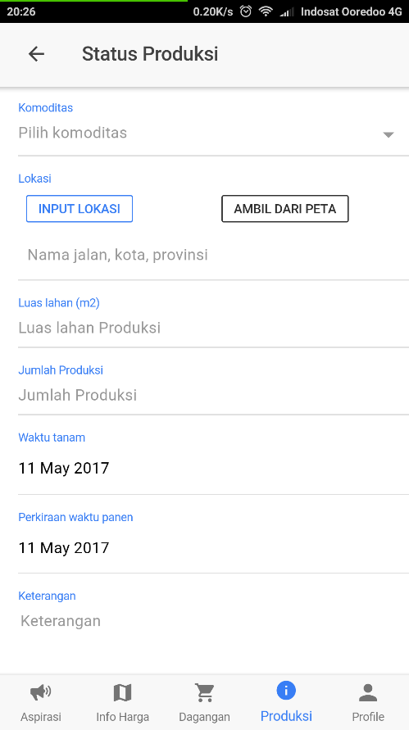 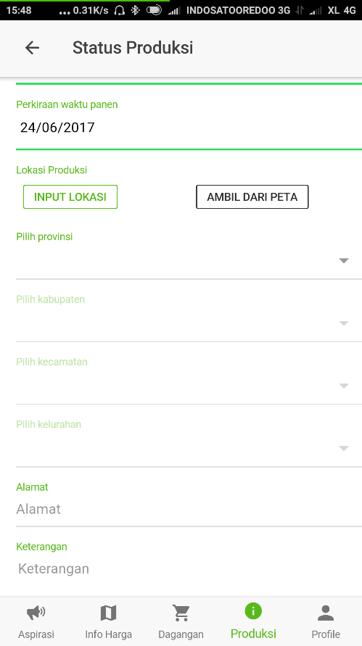

Sebelum Sesudah

Gambar 7 Perubahan *input* alamat

* 1. **Penyebaran, pengiriman, dan umpan balik**

Aplikasi Digital Tani yang telah dikembangkan kemudian dikirim ke tim pengembang untuk dilakukan evaluasi. Setiap tim pengembang memberikan *feedback* bahwa aplikasi ini sudah memiliki fitur yang cukup untuk digunakan langsung ke *user* yang sebenarnya.

**KESIMPULAN DAN SARAN**

**Kesimpulan**

Aplikasi Digital Tani berbasis *mobile* Android berhasil dikembangkan. Pengembangan aplikasi menggunakan metode *prototype* dengan iterasi sebanyak tiga kali. Pengguna pada aplikasi ini adalah penyuluh, petani, masyarakat, dan pedagang. Aplikasi ini dapat mengirimkan aspirasi dan status produksi pada *user* petani. Aplikasi ini juga dapat melaporkan informasi harga komoditas pada *user* masyarakat. Token yang digunakan pada aplikasi diperoleh ketika melakukan *login*. Token yang diterima selalu berbeda setiap melakukan *login* dan tidak memiliki waktu *expired*. Fitur yang tersedia pada aplikasi Digital Tani telah diuji dengan status pengujian berhasil.

**Saran**

Aplikasi ini perlu perbaikan tampilan pilihan lokasi dengan menggunakan *combo box* agar pengguna lebih mudah memilih lokasi. Fungsi *list* materi pada aplikasi Digital Tani perlu ditambahkan kategorisasi agar mudah ketika dilakukan pencarian. Pengujian perlu dilakukan kepada pengguna yang sebenarnya.

**DAFTAR PUSTAKA**

[APJII] Asosiasi Penyelenggara Jasa Internet Indonesia. 2016. *Profil pengguna internet Indonesia 2016* [Internet]. [diunduh 2016 Desember 8]. Tersedia pada: https://apjii.or.id/survei2016/download/Npu1aHFbZEe3kUI80mPOw6gSDQoLjA.

[DPR] Dewan Perwakilan Rakyat. Undang-Undang Republik Indonesia Nomor 19 tahun 2013 Tentang Perlindungan dan Pemberdayaan Petani [Internet]. [Diunduh pada 2016 Desember 4]. Tersedia pada: http://www.dpr.go.id/dokjdih/document/uu/UU_2013_19.pdf.

Haupt F, Leymann F, Pautasso C. 2015. A conversation based approach for modeling REST APIs. *12th Working IEEE/IFIP Conference on Software Architecture – WICSA 2015*; 2015 Mei 4-8; Montreal, Canada. Canada(CA): IEEE Computer Society. hlm 165-174.

Irawan B. 2007. Fluktuasi harga, transmisi harga, dan marjin pemasaran sayuran dan buah. *Pusat Analisis Sosial Ekonomi dan Kebijakan Pertanian*, 2007 Desember; 5(4): hlm 358-373.

Kardini KG. 2016. Pengembangan modul pelaporan harga komoditas pertanian pada aplikasi portal harga untuk masyarakat menggunakan rest APIs [skripsi]. Bogor (ID): Institut Pertanian Bogor.

[KPCB] Kleiner Perkins Caufield Byers. 2016. *Internet Trends*. [Internet]. [diunduh pada 2016 Desember 22]. Tersedia pada : http://www.kpcb.com/internet-trends.

Mustaqbal MS, Firdaus RF, Rahmadi H. 2015. Pengujian aplikasi menggunakan *black box testing boundary value analysis* (studi kasus : aplikasi prediksi kelulusan SNMPTN). *JITTER*. 2015 Agustus 10; 3(1): hlm 31-36.

Pressman RS. 2010. *Software Engineering*: *A Practitioner’s Approach*. Ed ke-7. New York (US): McGraw-Hill.

Setiana D. 2016. Pengembangan modul pelaporan harga komoditas pertanian pada sisi pengguna admin dan pemerintah menggunakan rest API [skripsi]. Bogor (ID): Institut Pertanian Bogor.

Setyatama D. 2016. Pengembangan aplikasi pelaporan harga komoditas pertanian berbasis mobile menggunakan rest API [skripsi]. Bogor (ID): Institut Pertanian Bogor.

1. Departemen Ilmu Komputer, Fakultas Matematika dan Ilmu Pengetahuan Alam, Institut Pertanian Bogor, Bogor 16680

   *Mahasiswa Program Studi S1 Ilmu Komputer, FMIPA-IPB; Surel: ryan.baskara@gmail.com
2. http://www.dpr.go.id/dokjdih/document/uu/UU_2013_19.pdf
3. http://www.kpcb.com/internet-trends
4. https://apjii.or.id/survei2016/download/Npu1aHFbZEe3kUI80mPOw6gSDQoLjA